平成29年9月13日
各領域 研究部長 様
奈良県中学校教科等研究会 技術・家庭部会

平素より校務ご多忙のなか、本会の研究推進にご尽力いただきまして、誠にありがとうございます。
研究冊子の原稿のページ番号と中表紙について連絡させていただきます。

１．ページ番号
ページ番号は各領域で各ページの下部中央に付けてください。また、そのときに各領域の1文字を付けてください。例えば、生物育成に関する技術部会の場合で原稿4ページの場合、中表紙はページ番号なし、原稿の1ページ目に生(1)、2ページ目に生(2)、3ページ目に生(3)、4ページ目に生(4)です。
下記にWordの例を記載します。ただ、ややこしくて先生方の負担となる場合は標準的な数字のみのページ番号でも構いません。もし余裕がある場合は、冊子づくりなどで役立ちますのでよろしくお願いいたします。

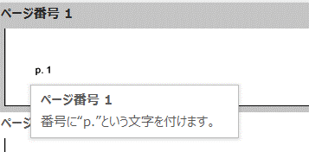
Word(2016)の場合

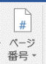
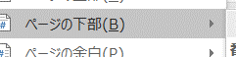

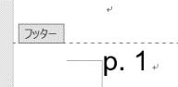
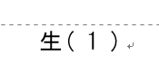
p.を削除して打ち替え、カッコとスペースをつけ、MSゴシック 10.5ポイントにして中央揃えしました。

２．中表紙
中表紙は各領域で用意お願いします。原稿に使う紙と同じ紙を使用してください。会場校打ち合わせが11月7日(火)に中表紙と原稿を合わせて300部ご持参ください。

以上です。お忙しい時期ではありますが、よろしくお願いします。また、FAXで送信する関係で、画像が汚くなる可能性がありますので、同様の内容を技術・家庭科研究会webページ(http://naragika.com/)に記載しておきます。

